Hotel Saint Germain (Reserva de Quartos)

**Sistema *<< Hotel Saint Germain (Reserva de Quarto) >>***

**Caso de Uso “<< *UC004 – Fazer Reserva>>*”**

Versão << *nº1* >>

Histórico de Revisão

|  |  |  |  |
| --- | --- | --- | --- |
| Data | **Versão** | **Descrição** | **Autor** |
| **22/08/2019** | **1.0** | **Criação do Documento.** | **Alex, Brendon, Bruna Barros, Carlos, Glauco, Leonardo Artigas, Luiz Felipe, Victor Curi** |

**Índice**

1. INTRODUÇÃO 4
2. OBJETIVO 4
3. REQUISITOS FUNCIONAIS 4
4. REQUISITOS NÃO FUNCIONAIS 4
5. ATORES 4
6. DOCUMENTOS RELACIONADOS 4
7. PRÉ-CONDIÇÕES 4
8. PÓS-CONDIÇÕES 4
9. FLUXO PRINCIPAL 5
10. FLUXOS ALTERNATIVOS 5

    2. 10.1 CLIENTE RESERVA QUARTO VIA WEB 5
11. FLUXOS DE EXCEÇÃO 5
    1. 11. 1 CLIENTE PROVOCA O CANCELAMENTO DO PROCESSO DE RESERVA 5
12. PROTÓTIPOS DE TELA 5
13. REGRAS DE NEGÓCIO 5
14. CASOS DE TESTE 5
15. OBSERVAÇÕES 5
16. ANEXOS 5
17. Introdução

Este Caso é ativado quando o Cliente já cadastrado solicita que um Quarto seja reservado.

1. Objetivo

Permitir que o Cliente tenha uma Reserva de Quarto no Hotel.

1. Requisitos funcionais
   * Reservar Quarto.
2. Requisitos não funcionais
   * Geral.
3. Atores
   * Cliente;
   * Funcionário.
4. Documentos relacionados
   * Não se aplica.
5. Pré-condições
   * Sistema esteja operante.
6. Pós-condições
   * Quarto é incluido no registro do Cliente na tabela Cliente do Banco de Dados do Sistema.
7. Fluxo principal

|  |  |
| --- | --- |
| P-1 | Cliente solicita Reserva de Quarto. (A1) |
| P-2 | Funcionário verifica Dados do Cliente no Sistema. |
| P-3 | Funcionário verifica Disponibilidade de Quarto. |
| P-4 | Funcionário efetua a reserva do Quarto para Cliente. |
| P-5 | Funcionário envia comprovante via E-mail para Cliente. |

1. Fluxos alternativos
   1. **10.1. << *Cliente reserva Quarto via Web* >>**

|  |  |
| --- | --- |
| A-1.1 | Cliente entra com login e senha no site. |
| A-1.2 | Sistema verifica Informações do Cliente no Banco de Dados. |
| A-1.3 | Sistema verifica Disponibilidade de Quarto. |
| A-1.4 | Sistema valida reserva de Quarto.(E1) |
| A-1.5 | Sistema efetua a reserva do Quarto para Cliente. |
| A-1.6 | Sistema envia comprovante via E-mail para Cliente. |

1. Fluxos de exceção

**11.1. << *Cliente provoca o cancelamento do processo de Reserva* >>**

|  |  |
| --- | --- |
| E-1.1 | O Cliente cancela o processo de Reserva de Quarto. |
| E-1.2 | O Sistema retorna para o Fluxo Alternativo. (A1.1) |

1. Protótipos de Tela

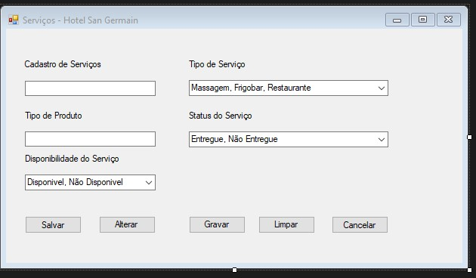

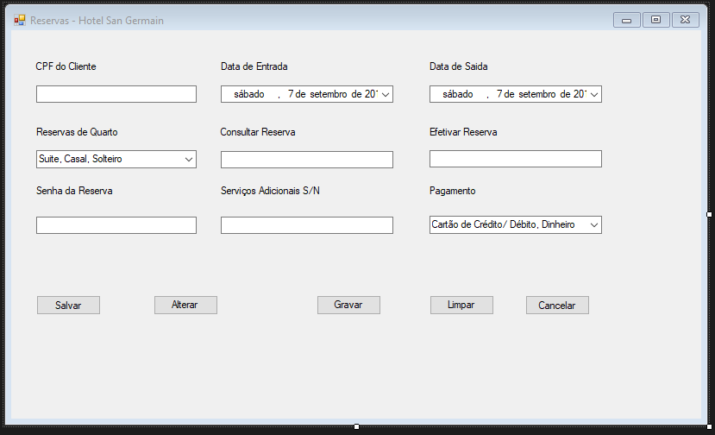

1. Regras de negócio

|  |  |
| --- | --- |
| R-1 | Cliente não pode ter mais que duas reservas de Quarto. |

1. Casos de teste
   * Não se aplica.
2. Observações

Protótipo se aplica ao caso de uso **“<<*UC004 - Fazer Reserva >>*”.**

* + Modelo de protótipo que será modificado na sequencia.

1. Anexos
   * Caso de Uso - UC004 - Fazer Reserva.
   * BPNM Fazer Reserva.